**Máxima Transferencia**

Jesus Alberto Beato Pimentel

2023-1283

Energía Renovable

ITLA La Caleta,

Santo Domingo 20231283@itla.edu.do

*Resumen—* En esta práctica de la máxima transferencia capítulo 12 del libro, realizaremos un análisis de un circuito mediante el teorema de Thévenin para determinar la máxima transferencia de potencia con diferentes cargas, en esta práctica vamos a analizar un circuito cambiando de valor la resistencia y el valor del capacitor de carga; desarrollando sus cálculos teóricos y confirmando dichos cálculos con la simulación de multisim como lo establece el documento.

*Abstract*— In this practice of the maximum transfer, chapter 12 of the book, we will carry out an analysis of a circuit using Thevenin’s theorem to determine the maximum power transfer with different loads, in this practice we will analyze a circuit by changing the value of the resistance and the value of the charging capacitor; developing their theoretical calculations and confirming said calculations with the simulation of the Multisim oscilloscope as established in the document.

Keywords—Circuito, máxima transferencia, resistencia, reactancia, capacitor, etc.…

# **Introducion**

A continuación, vamos a realizar la practica del capitulo 12 del libro sobre la máxima transferencia, desarrollando los cálculos teóricos del circuito establecido, confirmando dichsoc cálculos con la simulación en multism y cumpliendo con cada mandato establecido en la práctica.

# Marco teorico

## **¿Qué es un Oscilospio?**

Es un instrumento de medición electrónica que muestra señales eléctricas en un determinado tiempo en forma de gráfica. Las señales se muestran en un gráfico en el que un haz de electrones atraviesa un eje de coordenadas en una pantalla de fósforo. El eje vertical muestra la amplitud (voltaje) de la señal y el eje horizontal muestra el tiempo.

## **¿Qué es un generador de funciones?**

un generador de señales se utiliza para obtener señales periódicas, en las que la tensión varía periódicamente en el tiempo, controlando su período, reconocido como el tiempo en el que se realiza una oscilación completa, y su amplitud, el máximo valor que toma la tensión de la señal.

1. **Componentes utilizados:**

* Capacitor cerámico de 470nF y 100nF
* Bobina de 10mH
* Generador de funciones
* Osciloscopio
* Resistencias de diferentes valores

1. **Programas de simulación utilizados:**
2. Multisim
3. **Diagrama del circuito a desarrollar:**

Diagrama del circuito establecido:

***Fig. 1 Diagrama en el simulador multisin.***

Primero vamos a desarrollar nuestro circuito por el método de malla.

**Id**

**Ic**

**Ia**

**Ib**

***Fig. 2 Diagrama del circuito estableciendo las mallas***

Para desarrollarlo por malla primero tenemos que establecer nuestra ecuación de mallas, lo que vamos a establecer nuestras ecuaciones de malla.

1. **Ia (R1) – Ib (R1) = V1**
2. **-Ia (R1) – Ib (R1 + R2 + R3) – Ic (R3) – Id(R2) = 0**
3. **-Ia (0) – Ib(R3) + Ic (R3 +R4 +R5) – Id(R5) = -V2**
4. **-Ia (0) – Ib(R2) – Ic(R5) + Id (R2 + R5 + R6) = V3**

Ya teniendo las ecuaciones de malla vamos a sustituir valores y a simplificarla:

**Ia (150) -Ib (150) = 12**

-Ia (150) – Ib (150 + 2200 + 330) – Ic (330) – Id (2200) =0

**-Ia (150) – Ib (2680) – Ic (330) – Id (2200) = 0**

**-Ia (0) -Ib (330) + Ic (330 + 1000 + 470) Id (470) = -3**

-Ia (0) -Ib (330) + Ic (1800) Id (470) = -3

**-Ia (0) – Ib (2200) – Ic (470) + Id (2200 + 470 + 2000) = 5**

Ia (0) – Ib (2200) – Ic (470) + Id (4670) = 5

Al sustituir los valores en las ecuaciones de malla y operarla nos queda la siguiente matriz

150 – 150 0 0 12

-150 2680 -330 -2200 0

0 -330 1800 -470 -3

0 -2200 -470 4670 5

Al realizar esta matriz nos queda la corriente en cada

malla:

**Malla “Ia” =** 0.090279344395805761985 A

**Malla “Ib” =** 0.010279344395805761986 A

**Malla “Ic” =** 0.0018094268553395093146 A

**Malla “Id” =** 0.0060952865723302453422 A

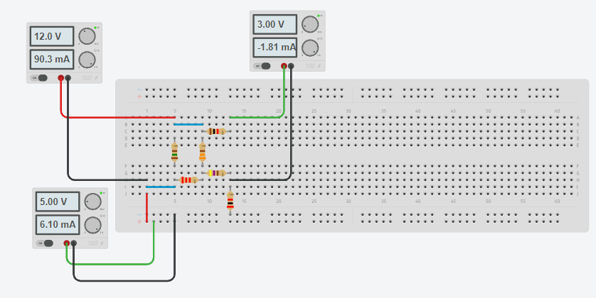

Fig. Simulación de las corrientes de malla

Obteniendo la corriente de malla podemos calcular la corriente de R5:

IR5 = Id -Ic

IR5 = 0.0060952865723302453422 A - 0.0018094268553395093146A

IR5 = 0.00428585 A

Siguiendo el mandato de la asignación y teniendo ya la corriente que pasa por R5, sacaremos el voltaje de R5:

VR5 = 0.00428585 A x 470

VR5 = 2.01V

Fig. Simulación del voltaje en tinkercad.

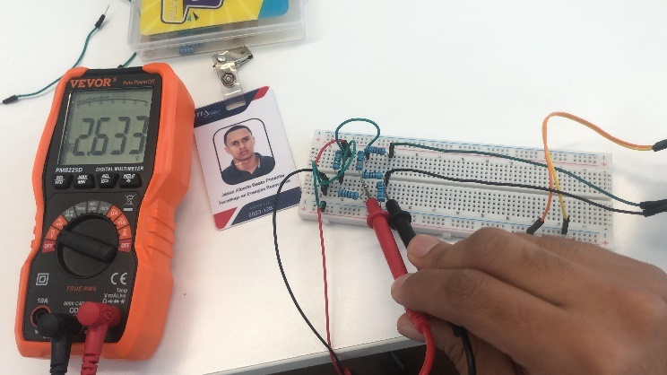

Fig. Voltaje medido de R5 en el circuito físico.

**Análisis por nodo.**

Fig. Diagrama del circuito para analizarlo por nodos.

Va = 12V

Vb -Vd = -3

$$\frac{Vb-Va}{1000} + \frac{Vd-Vc}{470}+ \frac{Vd-5}{2000} =0$$

$\frac{Vc-0}{2200} + \frac{Vc-Va}{330}$ = 0

Obtenmos los siguientes resultados.

Va = 12V

Vb = 10.9 V

Vc =10.43

Vd =7.9

Ahora podemos calcular el voltaje de R5 con los cálculos que hemos obtenido.

VR5 = Vd -Vc

VR5 = 10.43 -7.9

VR5 = 2.5V

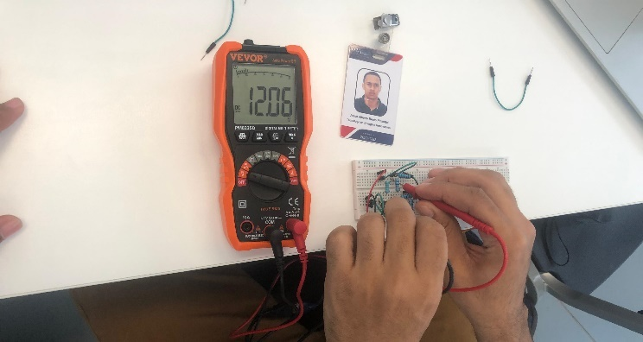

Fig. mediciones de nodo en el circuito físico.

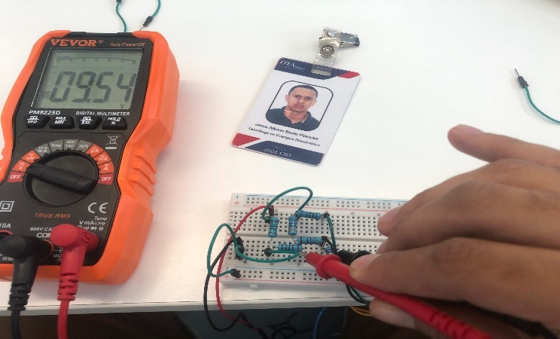

Fig. mediciones de nodo vb en el circuito físico.

**Análisis del circuito por el método de superposición.**

* 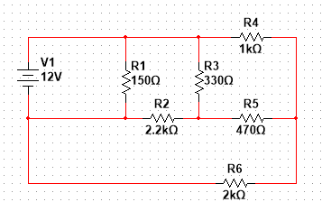Ahora vamos a realizar el análisis de superposición con la fuente de 12V.

Fig. Diagrama con la fuente de 12V

Para desarrollar este circuito primero vamos a establecer las ecuaciones de malla y a operarlas:

150Ia – 150Ib = 12

-150ia + 2680Ib – 470Ic -2200Id = 0

Fig. Voltaje medido en el R5 en el circuito físico con la fuente de 12V.

-470Ib + 1800Ic – 470Id = 0

-2200Ib – 470c + 4670Id = 0

Ya operada las mallas del circuito nos queda la siguiente matriz

150 -150 0 0 12

-150 2680 -470 -2200 0

0 -470 1800 -470 0

0 -2200 -470 4670 0

Al operar la siguiente malla obtenemos las corrientes de nuestras mallas:

**Malla “Ia” =** 0.089829256039884956476 A

**Malla “Ib” =** 0.0098292560398849564774 A

**Malla “Ic” =** 0.0038774950614145869895 A

**Malla “Id” =** 0.0050207250463836745469 A

Obteniendo la corriente de malla podemos calcular la corriente de R5:

IR5 = Id -Ic

IR5 = 0.0050207250463836745469 A - 0.0038774950614145869895 A

IR5 = 0.00114322A

Siguiendo el mandato de la asignación y teniendo ya la corriente que pasa por R5, sacaremos el voltaje de R5:

VR5 = 0.00114322 A x 470

VR5 = 0.53V

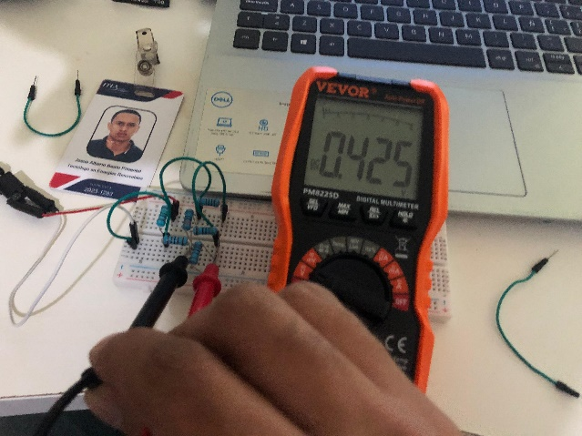

* Ahora vamos a realizar el análisis de superposición con la fuente de 3V.

Fig. Diagrama con la fuente de 3V

Para desarrollar este circuito primero vamos a establecer las ecuaciones de malla y operarlas.

150Ia – 150Ib = 0

-150ia + 2680Ib – 470Ic -2200Id = 0

-470Ib + 1800Ic – 470Id = -3

-2200Ib – 470c + 4670Id = 0

Ya operada las mallas del circuito nos queda la siguiente matriz

150 -150 0 0 0

-150 2680 -470 -2200 0

0 -470 1800 -470 -3

0 -2200 -470 4670 0

Resolviendo la matriz obtenemos la corriente de nuestras mallas.

Malla “Ia” = -0.0009693

Malla “Ib” = 0.00096937

Malla “Ic” = -0.002094

Malla “Id” = -0.000667

Obteniendo la corriente de malla podemos calcular la corriente de R5:

IR5 = Id -Ic

IR5 = -0.000667 – (0.002094)

IR5 = -0.002761

Siguiendo el mandato de la asignación y teniendo ya la corriente que pasa por R5, sacaremos el voltaje de R5:

VR5 = -0.002761 * 470

VR5 = 1.1V

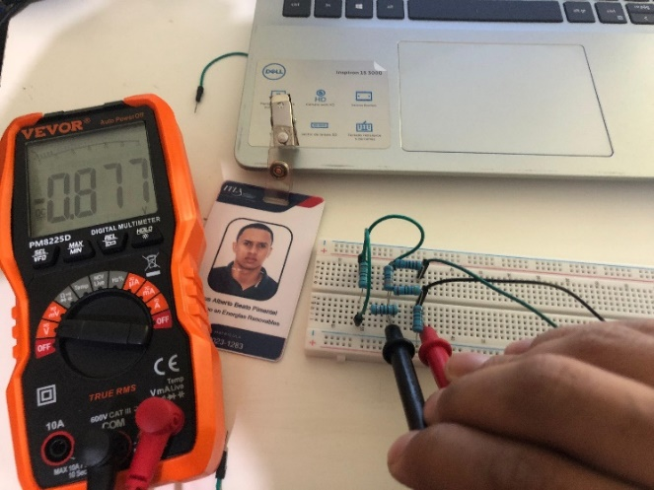

Fig. Medición de voltaje de R5 en el circuito con la fuente de 3V

* Por último, vamos a realizar el análisis de superposición con la fuente de 5V:

Fig. Diagrama con la fuente de 5V

Para desarrollar este circuito primero vamos a establecer las ecuaciones de malla y operarlas.

150Ia – 150Ib = 0

-150ia + 2680Ib – 470Ic -2200Id = 0

-470Ib + 1800Ic – 470Id = 0

-2200Ib – 470c + 4670Id = 5

Ya operada las mallas del circuito nos queda la siguiente matriz

150 -150 0 0 0

-150 2680 -470 -2200 0

0 -470 1800 -470 0

0 -2200 -470 4670 5

Resolviendo la matriz obtenemos la corriente de nuestras mallas.

Malla “Ia” = 0.0017301534936528622413

Malla “Ib” = 0.0017301534936528622413

Malla “Ic” = 0.00091997039674225120158

Malla “Id” = 0.0017931373874876742754

Obteniendo la corriente de malla podemos calcular la corriente de R5:

IR5 = Id -Ic

IR5 = 0.0017931373874876742754 - 0.00091997039674225120158

IR5 = 0.00087316

Siguiendo el mandato de la asignación y teniendo ya la corriente que pasa por R5, sacaremos el voltaje de R5:

VR5 = 0.00087316 x 470

VR5 = 0.41V = 410mV

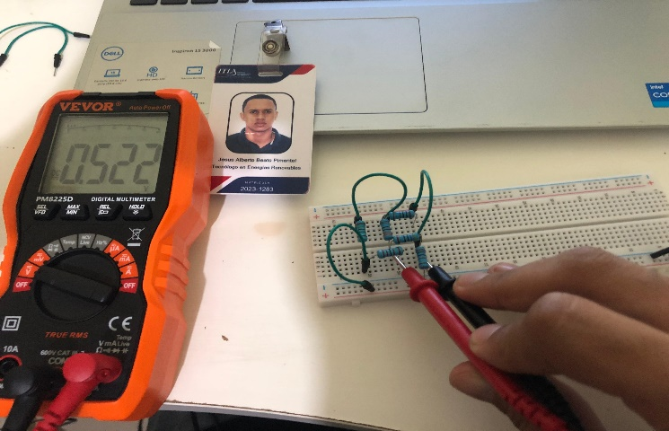

Voltaje medido de R5 en el circuito físico con la fuente de 5V

Tabla de comparación de voltaje de R5 por los diferentes métodos: Malla, nodo y superposición.

|  |  |  |
| --- | --- | --- |
| Método | Voltaje de R5 teórico | Voltaje de R5 medido. |
| Malla | 2.01V | 2V |
| Nodo | 2.5V | 2.1V |
| Superposición 12 | 0.53V | 0.425V |
| Superposición 3v | -1.1V | 0.877V |
| Superposición 5v | 0.41V | 0.5V |
| Rth | 470 Ω | 465 Ω |

Ahora vamos a Encontrar Vth y MTP (Máxima transferencia de potencia) si la R de Carga es R5

**Ib**

**Ia**

**Ic**

Fig. del diagrama para encontrar vth y mtp.

150(Ia -Ib) = 12

150Ia – 150Ib = 12

150(Ib -Ia) + 2200(Ib -Ic) + 330(Ib -Ic) = 0

150 Ib -150 Ia + 2200 Ib – 2200 Ic + 330 Ib – 330 IC =0

-150 Ia + 2680 Ib – 2530 Ic = 0

3 + 2000 Ic – 5 + 2200 (Ic -Ib) + 330 (Ic – Ib) + 1000 Ic = 0

2000 Ic + 2200 Ic – 2200 Ib + 330 Ic – 330 Ib +1000 Ic = 5-3

-2530Ib + 4530 Ic = 2

Obtenemos la siguiente matriz.

150 – 150 0 12

-150 2680 – 2530 0

0 -2530 4530 2

Ia = 0.091743

Ib = 0.011743

Ic = 0.007

Vth = VR3 + VR2 + V2

VR3 = 0.011743 x 330 = 3.8V

VR4 = 1.8V

Vth = 3.8V + 1.8V + 3V

Vth = 8.6V

Ahora calculemos PMAX (Máxima transferencia de potencia).

Pmax = Vth2/ 4 x RL

Pmax = 8.62 / 4 x 470

Pmax = 76.96/1880

Pmax = 0.04093617W

**Diseño de circuito en kidcad.**

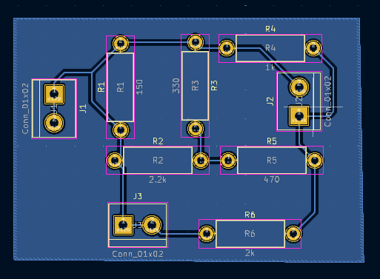

Fig. Circuito con las pistas establecidas.

Fig. Esquema del circuito en kidcad.

Fig. Simulación 3D del circuito en kidcad.

IV. Conclusión.

Este proyecto une la teoría con la práctica al diseñar un circuito eléctrico con tres fuentes de voltaje y su respectiva placa de circuito impreso. Utilizamos ecuaciones de superposición, de mallas y de nodos para comparar el voltaje en la resistencia R5. Durante esta experiencia, he mejorado mi comprensión de los conceptos eléctricos al calcular la corriente de las resistencias con la ley de Ohm, basándome en los valores de las mallas y superposiciones. También he realizado simulaciones en programas como Multisim y Tinkercad para comparar los valores teóricos con los prácticos y adquiriendo nuevos conocimientos de kicad.

Referencia.

* https://analisisdecircuitosweb.wordpress.com/indice/teorema-de-mallas/#:~:text=El%20Teorema%20de%20Mallas%20es,que%20conformen%20a%20nuestro%20circuito.
* https://www.tina.com/es/superposition-theorem/
* https://es.wikipedia.org/wiki/Teorema_de_superposici%C3%B3n
* https://es.khanacademy.org/science/electrical-engineering/ee-circuit-analysis-topic/ee-dc-circuit-analysis/a/ee-node-voltage-method
* https://es.wikipedia.org/wiki/Teorema_de_Th%C3%A9venin
* https://electricistas.cl/teorema-de-thevenin/